Гранд для сельскохозяйственных потребительских кооперативов.
В целях стимулирования развития системы сельскохозяйственной потребительской кооперации в 2017 году предусмотрена государственная поддержка, направленная на развитие материально-технической базы сельскохозяйственных потребительских кооперативов в Краснодарском крае.
Планируется, что грант на конкурсной основе будет предоставляться сельскохозяйственным потребительским перерабатывающим и (или) сельскохозяйственным сбытовым кооперативам или потребительским обществам, если 70 процентов выручки формируется за счет осуществления видов деятельности, аналогичных таким видам деятельности сельскохозяйственных потребительских кооперативов, как заготовка, хранение, переработка и сбыт сельскохозяйственной продукции.
Более подробную информацию можно получить: администрация муниципального образования Павловский район ст. Павловская, ул. Пушкина 260, отдел сельского хозяйства, 3-й этаж, кабинет №58, телефон: 8-861-91-5-26-89. Нестерчук Наталья Александровна

Дамба
Материал из Википедии — свободной энциклопедии
У этого термина существуют и другие значения, см. Дамба (значения).
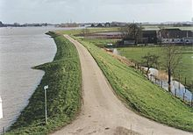
Да́мба (от нидерл. dam) — гидротехническое сооружение, представляющее собой грунтовую насыпь трапецеидального сечения для регулирования водных потоков, иногда для защиты от снежных лавин и т. п. Верхняя часть дамбы может использоваться для дорог и других коммуникаций^{[1]}.

Содержание
- 1 Краткие сведения
- 2 Виды дамб
- 3 Примечания
- 4 См. также
- 5 Литература

Краткие сведения
Высота дамбы, предназначенной для железной или шоссейной дороги, должна быть настолько значительна, чтобы дорожное полотно не затоплялось высокой водой, причём полотно возвышается над высокими водами не менее 1 м. Ширина дамбы поверху определяется установленным размером полотна дороги, а для речных и морских дамб — условием устойчивости. Ширина основания дамбы зависит от ширины её гребня, высоты дамбы и допускаемой крутизны откосов, смотря по роду материала. Для возведения железнодорожных и шоссейных дамб предпочитают грунт, не удерживающий в себе воду, песчаный, гравелистый; глина же для этой цели не пригодна.
Откосам земляных дамб придают уклон одиночный или полуторный, то есть ширину 1 или 1,5 м на каждый метр высоты. В откосах высоких дамб устраиваются через каждые 2-8 м уступы в виде горизонтальных площадок, так называемые бермы, шириной в 0,5 м, которые увеличивают устойчивость дамб и затрудняют размыв откоса водою. Дамбы насыпаются слоями в 0,25-0,5 м высоты, причём каждый слой утрамбовывается для большего уплотнения земли. Если грунт, употребляемый на насыпку дамбы, неудобен для засевания, то откосы дернуются или покрываются слоем растительной земли толщиною 15-20 см, который засевается травою; речные же дамбы часто засаживаются кустарником ивовой или другой быстро растущей породы для закрепления поверхности. Откосы дамбы, подверженные напору текучей воды или ударам волн, замащиваются камнем до горизонта высоких вод. Часто также откосы дамбы к стороне воды делаются более пологими сравнительно с противоположным (нагорным) откосом. Для укрепления откосов дамб употребляются также фашины, колья, забитые рядами, плетни из хвороста и т. д. Если дамба строится на болотистой почве, то вода может просачиваться под основанием дамбы и способствовать её разрушению. В таком случае надо предварительно выкопать в болотном грунте ров достаточной глубины и ширины, утрамбовать его глиной и на этом искусственном основании возвести сооружение. При постройке железных дорог в Полесье искусственные основания для дамбы в болотах устраивались из деревянных ростверков. При пересечении дорогами обширных впадин почвы, где сооружение дамбы значительной длины и высоты становится невыгодным, их заменяют виадуками. В недавнее время для увеличения устойчивости речных дамб стали делать ядро насыпи из камня или бетона.

Виды дамб
Различают дамбы:
- напорные оградительные (ограждающие или защитные дамбы, предназначенные для защиты низменностей в долинах крупных рек и морских побережий от затопления);
- безнапорные (для регулирования русел рек).
По способу построения:
- естественные (поток воды может наносить бревна или льдины и устраивать затор; бобры сооружают дамбы для создания заводей, в которых обитают);
- рукотворные (созданные людьми).
По материалу дамбы:
- грунтовые (по методу возведения подразделяются на намывные, насыпные и созданные с помощью направленного взрыва);
- каменные;
- из каменной кладки;
- каменно-земляные;
- бетонные;
По срокам, на которые возводятся:
- постоянные;
- временные (например, дамбы из мешков с песком на время наводнений, для отведения водного потока на время проведения строительных работ в русле реки).

Гидротехническое сооружение
Материал из Википедии — свободной энциклопедии
Текущая версия страницы пока не проверялась опытными участниками и может значительно отличаться от версии, проверенной 14 марта 2013; проверки требуют 17 правок.
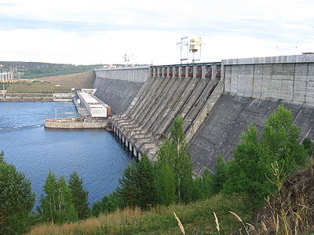
Плотина Усть-Илимской ГЭС. На переднем плане — слив
Гидротехническое сооружение — объект для использования водных ресурсов, а также для борьбы с вредным воздействием вод^{[1]}.
Гидротехнические сооружения — это плотины, здания гидроэлектростанций, водосбросные, водоспускные и водовыпускные сооружения, туннели, каналы, насосные станции, судоходные шлюзы, судоподъёмники; сооружения, предназначенные для защиты от наводнений, разрушений берегов и дна водохранилищ, рек; сооружения (дамбы), ограждающие хранилища жидких отходов промышленных и сельскохозяйственных организаций; устройства от размывов на каналах, а также другие сооружения, предназначенные для использования водных ресурсов и предотвращения негативного воздействия вод и жидких отходов.
В РФ Федеральный закон «О безопасности гидротехнических сооружений» делит гидротехнические сооружения на две категории: 1) повреждения которых не могут привести к возникновению чрезвычайной ситуации и на которые не распространяется действие этого закона; 2) повреждения которых могут привести к возникновению чрезвычайной ситуации и на которые распространяется действие этого закона.
При помощи гидротехнических сооружений решаются на практике вопросы использования, охраны водных ресурсов, борьбы с вредным действием вод и т. п.
При проектировании и строительстве гидротехнических сооружений руководствуются теоретическим выкладками, разработками, нормами и правилами гидротехники, а также других технических наук.
Некоторые виды гидротехнических сооружений:
- Гидроэлектростанция (ГЭС)
- Дамба
- Плотина
- Водохранилище
- Шлюз (гидротехническое сооружение)
- Судоподъёмник
- Канал
- Мол
- Пирс (причал)
- Волнолом
- Колодец
- Водяная мельница
- Арык
- Кяриз
- Фонтан
- Дренажно-штольная система
- Гидроотвал
Панорама дамбы Комплекса защитных сооружений Санкт-Петербурга от наводнений (Финский залив)
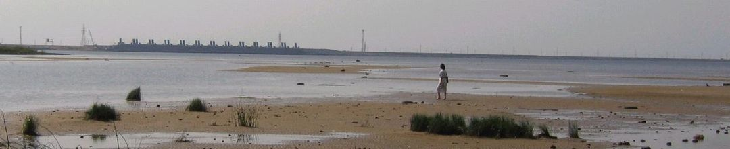

Закон Краснодарского края от 05.11.2014 N 3039-КЗ "О закреплении за сельскими поселениями Краснодарского края вопросов местного значения" с 01.01.2017 утратил силу, иной закон на уровне края о закреплении за поселениями функций по осуществлению муниципального земельного контроля не принят, в связи с чем, кто не отменил регламент по осуществлению муниципального земельного контроля, отменяйте.

